Reorientasi Kurikulum PGSD Berbasis OBE melalui FGD Partisipatif: Strategi Transformasi Epistemik dan Advokasi Kebijakan
Endi Rochaendi^{1*}, Yusinta Dwi Ariyani², Indah Perdana Sari³, Suryandari⁴, An-Nisa Apriani⁵,
Ruwet Rusiyono⁶, Ismanto⁷, Nur Kholik⁸, Mahfud⁹

^{1,2,3,4,5,6,7}Program Studi S-1 Pendidikan Guru Sekolah Dasar, Universitas Alma Ata
⁸Program Studi S-1 Pendidikan Agama Islam, Universitas Alma Ata
⁹Program Studi S-1 Administrasi Rumah Sakit, Universitas Alma Ata

*e-mail:endi.rochaendi@almaata.ac.id
Abstrak
Transformasi kurikulum pendidikan guru menjadi kebutuhan mendesak dalam menghadapi dinamika pendidikan dasar abad ke-21. Pengabdian masyarakat ini bertujuan merespons kesenjangan antara idealisme dokumen kurikulum dan realitas praksis melalui kegiatan Focus Group Discussion (FGD) berbasis pendekatan Outcome-Based Education (OBE). Kegiatan dilaksanakan oleh Program Studi PGSD Universitas Alma Ata dengan pendekatan partisipatif-reflektif, melibatkan 30 peserta dari berbagai latar belakang—dosen, mahasiswa, guru, alumni, dan pengguna lulusan. Proses FGD difokuskan pada tiga isu strategis: keselarasan CPL–CPMK–RPS, efektivitas asesmen pembelajaran, dan relevansi profil lulusan. Hasil kegiatan mencakup penyusunan roadmap kurikulum 2025, sintesis gagasan kurikulum kontekstual, serta dokumen pelaporan reflektif-transformatif sebagai instrumen advokasi kebijakan internal. Kegiatan ini menunjukkan bahwa forum deliberatif yang dirancang secara sistematis mampu memperkuat daya refleksi kolektif dan membangun orientasi baru dalam pengembangan kurikulum. Implikasi jangka panjangnya mencakup pembentukan profil lulusan yang lebih adaptif dan penguatan ekosistem pendidikan guru yang berkelanjutan. Dengan demikian, pengabdian ini menegaskan peran strategis pendidikan tinggi dalam reformasi kurikulum berbasis kebutuhan nyata dan partisipasi multipihak.
Kata kunci: outcome-based education, kurikulum PGSD, focus group discussion

Abstract
The transformation of teacher education curricula has become a pressing necessity in responding to the complexities of 21st-century basic education. This community service program aims to address the epistemological gap between curriculum design and classroom practice through a Focus Group Discussion (FGD) based on the Outcome-Based Education (OBE) framework. Organized by the Primary Teacher Education Study Program at Alma Ata University, the initiative adopted a participatory-reflective approach and engaged 30 stakeholders—including lecturers, students, alumni, mentor teachers, and school principals. The FGD was structured around three strategic themes: the alignment between learning outcomes, course objectives, and instructional planning; the effectiveness of assessment strategies; and the relevance of graduate profiles to professional field demands. The results included a draft 2025 curriculum roadmap, contextualized curriculum design proposals, and a reflective-transformatory report as an advocacy tool for institutional policy. The program demonstrated that well-structured deliberative forums can enhance collective reflection and foster new orientations in curriculum development. In the long term, the initiative contributes to shaping more adaptive graduate profiles and strengthening a sustainable, participatory, and innovative teacher education ecosystem. Hence, this program affirms the strategic role of higher education in curriculum reform rooted in contextual needs and multi-stakeholder participation.
Keywords: outcome-based education, PGSD curriculum, focus group discussion

PENDAHULUAN
Transformasi pendidikan tinggi di era disrupsi digital telah menciptakan tekanan struktural sekaligus peluang strategis bagi program studi pendidikan, khususnya dalam membentuk lulusan yang tidak hanya unggul secara akademik, tetapi juga adaptif terhadap tantangan sosial, ekonomi, dan budaya yang terus berubah [1], [2]. Perubahan lanskap global tersebut menuntut pendekatan baru dalam penyusunan kurikulum—tidak lagi sekadar berorientasi pada penguasaan konten, melainkan difokuskan pada pengembangan kapasitas kritis, reflektif, dan solutif lulusan terhadap kompleksitas realitas. Dalam konteks Program Studi Pendidikan Guru Sekolah Dasar (PGSD), kurikulum memiliki posisi sentral karena menyangkut formasi kompetensi profesional guru—aktor kunci dalam pendidikan dasar, yakni tahap paling mendasar dalam pembentukan intelektual dan karakter anak [3], [4].
Namun demikian, studi empiris mengindikasikan adanya ketimpangan yang signifikan antara capaian pembelajaran yang dirumuskan dalam dokumen kurikulum dan kebutuhan riil di lapangan. Laporan dari sejumlah Lembaga Pendidikan Tenaga Kependidikan (LPTK) menunjukkan bahwa banyak lulusan mengalami hambatan dalam mengimplementasikan pembelajaran tematik terpadu, asesmen autentik, serta integrasi nilai-nilai kebangsaan dan spiritualitas secara kontekstual [5], [6]. Kondisi ini menegaskan adanya jarak epistemologis antara idealisme desain kurikulum dan praksis pedagogik di ruang kelas. Di sisi lain, upaya reformasi kurikulum yang telah dilakukan masih cenderung top-down dan minim pelibatan multipihak. Maka dari itu, pendekatan pengabdian masyarakat berbasis deliberative inquiry menjadi sangat relevan, karena mendorong partisipasi reflektif dari berbagai aktor pendidikan untuk merekonstruksi kurikulum secara kolektif [7].
Menanggapi kebutuhan tersebut, Program Studi PGSD Universitas Alma Ata menginisiasi kegiatan pengabdian masyarakat melalui Focus Group Discussion (FGD) yang menggunakan pendekatan Outcome-Based Education (OBE). Kegiatan ini bertujuan untuk: (1) menelaah secara kritis struktur kurikulum eksisting berdasarkan masukan multipihak; (2) mengidentifikasi ketidaksesuaian antara Capaian Pembelajaran Lulusan (CPL), Capaian Pembelajaran Mata Kuliah (CPMK), dan praktik asesmen dalam Rencana Pembelajaran Semester (RPS); (3) merumuskan strategi pengembangan kurikulum berbasis prinsip constructive alignment [8]; serta (4) menyusun roadmap kurikulum tahun 2025 yang mengintegrasikan mutu akademik, relevansi konteks, dan daya saing lulusan. Strategi ini merupakan hasil hilirisasi dari kajian internal-eksternal kurikulum, baik oleh tim dosen PGSD maupun dari publikasi penelitian nasional [9], [4].
Peserta FGD berjumlah 30 orang, terdiri atas dosen, mahasiswa tingkat akhir, alumni yang telah menjadi guru SD, kepala sekolah, dan guru pamong dari sekolah mitra. Komposisi ini merepresentasikan spektrum aktor dalam ekosistem pendidikan dasar dari hulu hingga hilir. Dengan demikian, FGD tidak hanya menjadi forum teknokratik, tetapi juga ruang dialektik yang menggambarkan realitas pembelajaran di lapangan. Ragam latar belakang peserta turut memperkaya wacana reflektif terkait praktik kurikulum berbasis konteks. Lebih lanjut, Daerah Istimewa Yogyakarta sebagai lokasi kegiatan—dikenal sebagai kawasan pendidikan dengan jaringan sekolah mitra yang aktif—menyediakan iklim yang kondusif untuk membangun sinergi antara pendidikan tinggi dan sekolah [10].
Secara teoretis, pendekatan OBE menuntut setiap elemen kurikulum—baik CPL, CPMK, maupun RPS—untuk disusun secara koheren dan terintegrasi agar memastikan bahwa lulusan mencapai kompetensi esensial yang diharapkan [8]. Hal ini sejalan dengan prinsip deep learning yang menempatkan peserta didik sebagai subjek aktif dalam proses konstruksi pengetahuan [4]. Dalam model ini, guru berperan tidak semata sebagai penyampai informasi, tetapi juga fasilitator proses refleksi kritis, perancang pengalaman belajar, dan pengarah pertumbuhan karakter serta spiritualitas peserta didik.
Sejumlah penelitian telah menunjukkan bahwa implementasi kurikulum berbasis OBE di berbagai negara, seperti Malaysia dan Australia, berdampak positif terhadap kesiapan kerja lulusan dan peningkatan relevansi pendidikan tinggi [11], [12]. Akan tetapi, efektivitas OBE bergantung pada keberadaan ruang deliberatif yang memungkinkan pertukaran perspektif lintas aktor. Oleh sebab itu, kegiatan FGD ini didesain sebagai bentuk knowledge-based community engagement yang tidak hanya membahas substansi akademik, tetapi juga memperkuat koneksi antara wacana pengetahuan, konteks sosial, dan praktik kependidikan secara partisipatif.
Dengan demikian, kegiatan pengabdian kepada masyarakat ini berfungsi sebagai jembatan epistemik antara hasil riset, kebutuhan lapangan, dan kebijakan kurikulum di lingkungan LPTK. Kurikulum tidak lagi diposisikan sebagai dokumen administratif semata, melainkan sebagai arena diskursif untuk membangun konsensus akademik yang dinamis dan kontekstual. Reorientasi kurikulum melalui pendekatan OBE menjadi langkah awal dalam meneguhkan paradigma pendidikan guru yang reflektif, kritis, dan transformatif—sekaligus memperkuat pengabdian masyarakat sebagai ruang produksi pengetahuan yang bermakna dan berdampak.

METODE
Strategi implementasi kegiatan pengabdian kepada masyarakat ini dirancang dengan pendekatan partisipatif-reflektif berbasis prinsip deliberative engagement, yang mengintegrasikan perspektif akademik dan kebutuhan praksis pendidikan dasar. Pendekatan ini bertumpu pada upaya kolektif untuk membangun makna bersama atas struktur dan orientasi kurikulum, melalui pelibatan langsung aktor-aktor kunci pendidikan dasar. Metode utama yang digunakan adalah Focus Group Discussion (FGD), karena terbukti efektif dalam menjembatani pertukaran gagasan secara horisontal, membangun konsensus lintas pemangku kepentingan, serta mendorong sintesis pengetahuan antara dosen, mahasiswa, guru, alumni, dan pengguna lulusan [13], [14], [15]. Dalam konteks reorientasi kurikulum berbasis Outcome-Based Education (OBE), FGD berfungsi sebagai wahana strategis untuk mengeksplorasi penerapan prinsip constructive alignment dalam pengembangan capaian pembelajaran, strategi instruksional, dan sistem asesmen [8].
Kegiatan dilaksanakan secara daring melalui platform virtual interaktif, yang memungkinkan partisipasi inklusif dari 30 peserta dengan latar belakang yang beragam. Peserta dibagi ke dalam tiga kelompok diskusi berdasarkan isu strategis yang telah dirumuskan sebelumnya: (1) keselarasan antara CPL, CPMK, dan RPS; (2) efektivitas asesmen pembelajaran; dan (3) keterpaduan profil lulusan dengan kebutuhan dunia kerja. Setiap kelompok difasilitasi oleh seorang moderator akademik dan didampingi oleh notulis, guna memastikan bahwa seluruh proses diskusi terdokumentasi secara sistematis dan valid untuk ditindaklanjuti dalam analisis akademik [16], [17].
Untuk menganalisis hasil kegiatan, digunakan kerangka constructive alignment mapping sebagai instrumen utama, yaitu pemetaan keterkaitan antara rumusan capaian, strategi pembelajaran, dan asesmen. Analisis ini diperkuat dengan penerapan content analysis terhadap dokumen kurikulum, RPS, serta transkrip hasil FGD guna mengidentifikasi area keterputusan konseptual dan peluang perbaikan struktural dalam dokumen akademik [4], [18]. Keberhasilan kegiatan diukur secara kualitatif melalui tiga indikator utama: (1) perubahan persepsi epistemologis peserta terhadap kurikulum ideal; (2) intensitas dan kualitas partisipasi reflektif dalam diskusi deliberatif; serta (3) mutu dan keteraplikasian rekomendasi yang dihasilkan. Indikator tersebut dikembangkan dengan pendekatan evaluasi transformasional dalam pengembangan kurikulum LPTK [19], [20].
Evaluasi dilakukan melalui dua dimensi utama: verbal—ditinjau dari frekuensi, kedalaman, dan konstruksi argumentasi dalam diskusi; serta tertulis—dari segi substansi, inovasi, dan relevansi kontekstual dari rekomendasi yang disusun. Selain itu, capaian FGD ini dibandingkan secara evaluatif dengan temuan dari kegiatan pengembangan kurikulum serupa yang pernah dilaksanakan oleh institusi pendidikan tinggi lainnya, untuk memperkuat validitas reflektif dari proses pengabdian [9], [21].

HASIL DAN PEMBAHASAN
Kegiatan pengabdian kepada masyarakat yang diselenggarakan oleh Program Studi Pendidikan Guru Sekolah Dasar (PGSD) Universitas Alma Ata melalui skema Focus Group Discussion (FGD) merupakan bagian integral dari strategi kelembagaan dalam memperkuat peran akademik perguruan tinggi sebagai agen perubahan pendidikan dasar. Berbeda dari penelitian empiris yang bersifat eksplanatoris, FGD ini didesain sebagai medium pengabdian reflektif berbasis dialog kolektif dan dialektika kritis, dengan orientasi utama pada penguatan kurikulum berbasis Outcome-Based Education (OBE). Dalam ranah pendidikan guru, pendekatan OBE dinilai relevan karena menekankan ketercapaian capaian pembelajaran yang terukur, kontekstual, dan berorientasi pada kebutuhan peserta didik serta tuntutan dunia kerja [8], [22]. Oleh karena itu, FGD tidak hanya menjadi wahana tukar pendapat, tetapi lebih jauh difungsikan sebagai forum transformatif yang mendorong terbangunnya konsensus akademik yang berakar pada realitas praksis pendidikan dasar.
Kegiatan ini juga merepresentasikan peran strategis pengabdian kepada masyarakat sebagai sarana diseminasi hasil kajian akademik dan praktik baik kelembagaan yang telah dikembangkan secara internal, sembari memperluas daya jangkau dan relevansinya dalam penguatan kebijakan kurikulum pendidikan dasar. Fokus utama dari pelaksanaan FGD adalah untuk memfasilitasi ruang dialog reflektif antar pemangku kepentingan utama—dosen, mahasiswa, alumni, guru mitra, hingga pengguna lulusan—dalam merekonstruksi arah, isi, dan metodologi kurikulum yang lebih adaptif, relevan, dan responsif terhadap kebutuhan zaman [4], [15]. Dengan pendekatan tersebut, kegiatan ini tampil sebagai bentuk konkret dari pengabdian akademik yang melampaui fungsi administratif-formal, bergerak menuju praktik transformasional yang mampu menjembatani kesenjangan antara idealisme dokumen kurikulum dan kenyataan praksis pembelajaran di sekolah. Secara teknis, seluruh rangkaian kegiatan dijalankan secara sistematis melalui tiga tahapan utama: perencanaan, pelaksanaan, dan pelaporan sebagai kerangka kerja yang menjamin kontinuitas dan kebermaknaan proses pengabdian.
Pada tahap perencanaan, tim pelaksana kegiatan pengabdian masyarakat merumuskan arah strategis pelaksanaan Focus Group Discussion (FGD) dengan berlandaskan pada hasil kajian reflektif terhadap kelemahan kurikulum eksisting Program Studi Pendidikan Guru Sekolah Dasar (PGSD) Universitas Alma Ata. Langkah awal yang diambil adalah identifikasi kebutuhan dan isu-isu krusial dalam praktik pembelajaran di lapangan, yang selama ini belum sepenuhnya terakomodasi dalam dokumen kurikulum saat ini. Proses identifikasi dilakukan secara sistematik melalui koordinasi lintas unit dalam program studi, konsultasi internal antar dosen, serta pengumpulan umpan balik dari berbagai pemangku kepentingan, termasuk alumni, pengguna lulusan, dan guru mitra di sekolah dasar. Selain itu, studi dokumentatif terhadap implementasi kurikulum dalam rentang tiga tahun terakhir turut dijadikan rujukan dalam menyusun arah kebutuhan strategis dan mendesak terkait perubahan kurikulum [4], [18].
Hasil dari proses perencanaan ini melahirkan kerangka kerja FGD yang terfokus dan relevan dalam konteks pengembangan kurikulum berbasis Outcome-Based Education (OBE). Tiga subtema utama ditetapkan sebagai fondasi diskusi strategis, yaitu: (1) keselarasan antara capaian pembelajaran lulusan (CPL), capaian pembelajaran mata kuliah (CPMK), dan Rencana Pembelajaran Semester (RPS); (2) efektivitas strategi serta instrumen asesmen dalam mencerminkan hasil belajar yang mendalam; dan (3) keterkaitan profil lulusan dengan dinamika kebutuhan di lapangan pendidikan dasar. Ketiga subtema ini tidak hanya menyoroti problematika struktural dan fungsional dalam dokumen kurikulum, tetapi juga menekankan urgensi reorientasi paradigma pembelajaran yang lebih kontekstual, partisipatif, dan berbasis refleksi praktik [8], [19].
Penyusunan tema-tema tersebut dilakukan secara deliberatif dengan pendekatan partisipatif-reflektif untuk memastikan jalur diskusi yang strategis dan produktif dalam kegiatan FGD. Kejelasan arah diskusi diharapkan mampu mendorong efisiensi fasilitasi dan optimalisasi partisipasi peserta, sekaligus membuka ruang bagi kontribusi berdasarkan pengalaman otentik dan praktik pedagogis di sekolah dasar. Pendekatan ini mencerminkan prinsip pengabdian masyarakat berbasis dialog transformatif, yang menempatkan semua aktor pendidikan sebagai subjek deliberatif yang setara dalam proses pengambilan keputusan kurikulum [15], [20]. Dengan demikian, tahap perencanaan ini menjadi fondasi kritis yang menentukan arah substantif sekaligus keberhasilan kegiatan pengabdian masyarakat secara menyeluruh.
Tahap pelaksanaan kegiatan pengabdian masyarakat ini diselenggarakan secara daring melalui platform konferensi virtual interaktif guna menjamin inklusivitas partisipasi dan efektivitas komunikasi antar pemangku kepentingan. Kegiatan ini melibatkan sebanyak 30 peserta dari berbagai latar belakang strategis, termasuk dosen Program Studi PGSD, mahasiswa tingkat akhir, alumni, guru pamong, hingga pengguna lulusan, yang secara kolektif membentuk ekosistem pendidikan dasar dari hulu hingga hilir. Pemanfaatan teknologi konferensi virtual dipilih sebagai strategi responsif terhadap tingginya dinamika mobilitas akademik, serta mencerminkan fleksibilitas dalam menjangkau dan mengintegrasikan aktor pendidikan lintas wilayah dan institusi [21], [22].
Diskusi dalam FGD difasilitasi secara interaktif menggunakan pendekatan partisipatif-reflektif. Setiap kelompok diskusi dipandu oleh moderator akademik dengan pemahaman mendalam terhadap substansi kurikulum dan dinamika pendidikan dasar, serta didampingi notulis yang bertanggung jawab atas dokumentasi sistematis selama proses diskusi berlangsung. Pendekatan ini memberikan ruang dialogis yang luas bagi peserta untuk mengeksplorasi gagasan, merefleksikan pengalaman profesional, dan membangun sintesis pemikiran secara kolektif. Proses diskusi dalam format ini menggambarkan esensi pengabdian masyarakat berbasis pendidikan tinggi, yaitu menjadikan ruang akademik sebagai medan deliberatif dan transformatif yang memfasilitasi pertukaran wacana secara setara dan kritis [23], [24].
Berdasarkan observasi tim pelaksana, tingkat keterlibatan peserta tergolong sangat tinggi, baik dalam bentuk kontribusi verbal selama diskusi maupun rumusan gagasan tertulis yang terdokumentasi dalam laporan kelompok. Partisipasi aktif ini tercermin dari kedalaman argumentasi, kemampuan mengaitkan teori dan praktik pembelajaran, serta pemahaman bersama tentang urgensi prinsip constructive alignment sebagai kerangka konseptual dalam rekonstruksi kurikulum [8], [25]. Lebih dari itu, dinamika diskusi memperlihatkan pergeseran naratif dari pendekatan normatif-administratif menuju diskursus kurikulum yang lebih kontekstual, reflektif, dan berorientasi pada realitas praksis. Hal ini mengindikasikan terjadinya transformasi epistemologis yang signifikan dalam penguatan kapasitas kelembagaan dan pengembangan profesionalitas pendidikan guru.
Tahap pelaporan dalam kegiatan pengabdian masyarakat ini dilakukan melalui penyusunan dokumen hasil Focus Group Discussion (FGD) yang dirancang secara sistematis dan analitik. Struktur laporan merepresentasikan alur dinamika diskusi yang berlangsung, meliputi rekaman narasi interaktif, pemetaan argumen utama, serta sintesis rekomendasi strategis dari tiap kelompok diskusi. Salah satu elemen penting dalam dokumen ini adalah perumusan draft awal roadmap kurikulum berbasis Outcome-Based Education (OBE), yang merefleksikan pemikiran kolektif terkait arah dan prinsip reformulasi kurikulum Program Studi PGSD Universitas Alma Ata. Dokumen tersebut tidak hanya diposisikan sebagai luaran administratif, melainkan juga sebagai instrumen akademik yang strategis dalam mendorong advokasi internal guna memperkuat kebijakan kurikulum berbasis mutu, relevansi, dan keterukuran capaian pembelajaran [26], [27].
Keunggulan utama dari dokumen pelaporan ini terletak pada pendekatan reflektif-transformatif yang dikembangkan dalam isi narasinya. Tidak seperti laporan evaluatif-konvensional yang bersifat deskriptif dan normatif, laporan ini menyuguhkan perspektif kurikulum sebagai entitas yang dinamis, hidup, dan berakar pada realitas pendidikan dasar yang kompleks. Pendekatan tersebut memperkuat posisi akademisi dan praktisi pendidikan sebagai aktor reflektif yang tidak sekadar mereproduksi kebijakan, tetapi turut membentuknya melalui proses dialektika gagasan dan pembelajaran kolektif [28], [8]. Validitas isi dokumen dijaga melalui pendekatan triangulatif yang mengintegrasikan transkrip diskusi, notula, serta hasil telaah dokumen kurikulum yang telah dilakukan sebelumnya, sehingga menghasilkan muatan yang berbobot secara akademik dan fungsional.
Namun demikian, proses pelaporan tidak terlepas dari sejumlah tantangan kritis. Di antaranya adalah keterbatasan waktu pelaksanaan yang membatasi kedalaman eksplorasi terhadap masing-masing subtema diskusi. Selain itu, perbedaan tingkat literasi kurikulum di antara peserta menjadi kendala dalam mencapai kesepahaman terhadap istilah dan konsep kunci, seperti constructive alignment, learning outcomes, serta integrasi soft skills ke dalam struktur kurikulum. Oleh sebab itu, tim pelaksana mengusulkan agenda lanjutan dalam bentuk curriculum policy workshop dan in-depth curriculum clinic sebagai wadah penguatan kapasitas, validasi ide, serta konkretisasi rekomendasi agar dapat diimplementasikan secara nyata dalam dokumen akademik dan praktik pembelajaran [29], [19].
Gambar berikut merepresentasikan suasana pelaksanaan diskusi kelompok daring sebagai bagian dari dokumentasi kegiatan:
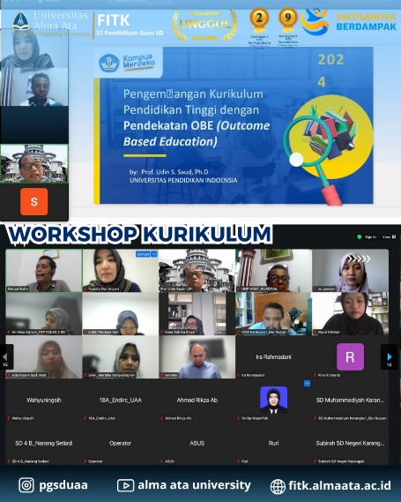
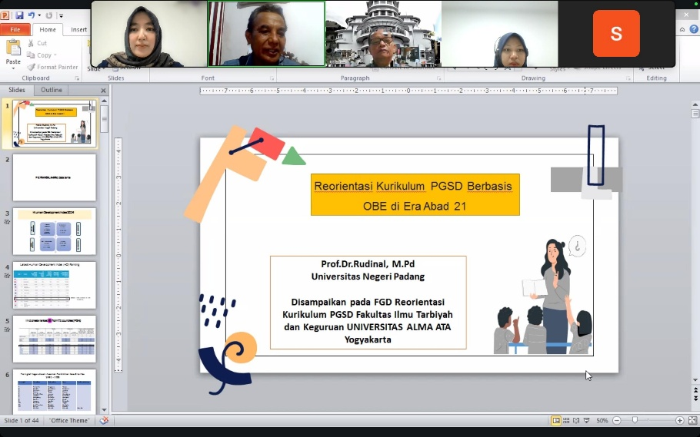

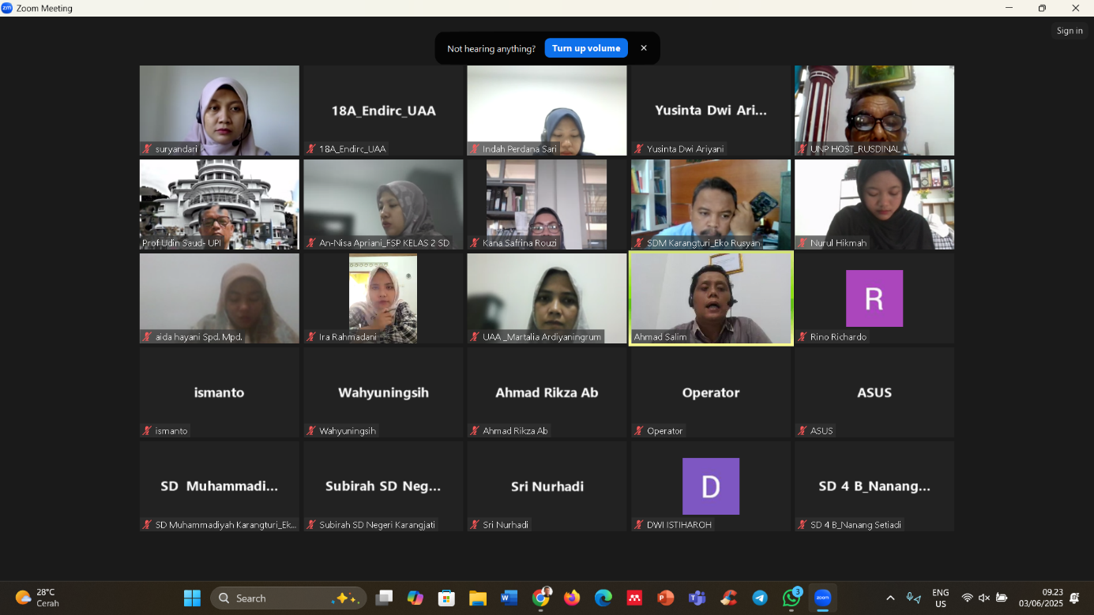

Gambar Pelaksanaan FGD

Secara keseluruhan, kegiatan pengabdian kepada masyarakat melalui skema Focus Group Discussion (FGD) yang diselenggarakan oleh Program Studi PGSD Universitas Alma Ata telah memberikan kontribusi signifikan dalam mendorong perubahan cara pandang institusional terhadap pengembangan kurikulum. Dalam jangka pendek, kegiatan ini berhasil membangkitkan kesadaran reflektif di kalangan dosen, mahasiswa, dan mitra pendidikan mengenai urgensi pergeseran paradigma kurikulum dari pendekatan administratif-prosedural menuju pendekatan berbasis deep learning yang transformatif, partisipatif, dan kontekstual [8], [28]. Pergeseran ini mencerminkan transformasi epistemologis dalam memaknai pembelajaran bukan lagi sekadar sebagai mekanisme transfer informasi, tetapi sebagai proses pengalaman belajar yang mendalam, bermakna, dan selaras dengan kebutuhan nyata peserta didik serta dinamika pendidikan dasar masa kini.
Dalam perspektif jangka panjang, dampak strategis dari kegiatan ini diyakini akan memperkuat daya saing lulusan PGSD Universitas Alma Ata melalui pembentukan profil lulusan yang lebih adaptif, reflektif, dan kontributif terhadap perkembangan sosial-budaya masyarakat Indonesia. Reorientasi kurikulum berbasis Outcome-Based Education (OBE) yang diinisiasi melalui forum ini menjadi pijakan awal bagi pengembangan ekosistem pendidikan guru yang berkelanjutan, dialogis, dan inovatif [19], [27]. Dengan demikian, kegiatan pengabdian ini tidak hanya menghasilkan dokumen kurikulum sebagai luaran formal, tetapi juga menciptakan kesadaran kolektif yang bernilai sebagai modal sosial dan intelektual dalam proses reformasi pendidikan yang lebih bermakna dan berdampak luas bagi masa depan pendidikan dasar di Indonesia.
Tabel berikut menyajikan ringkasan hasil kegiatan FGD:
Tahapan | Deskripsi Kegiatan | Hasil/Output
Perencanaan | Merumuskan arah strategis kegiatan FGD berdasarkan kajian internal terhadap kelemahan kurikulum eksisting dan aspirasi pemangku kepentingan. Proses dilakukan melalui koordinasi lintas unit, pengumpulan umpan balik dari alumni dan pengguna lulusan, serta studi dokumentatif implementasi kurikulum tiga tahun terakhir. | Kerangka kerja FGD dengan tiga subtema: keselarasan CPL–CPMK–RPS, efektivitas asesmen pembelajaran, dan relevansi profil lulusan dengan kebutuhan lapangan pendidikan dasar.
Pelaksanaan | Kegiatan FGD diselenggarakan secara daring, diikuti oleh 30 peserta dari berbagai latar belakang. Diskusi berlangsung interaktif dengan metode partisipatif-reflektif. Moderator akademik dan notulis mendampingi tiap kelompok untuk memastikan alur diskusi dan akurasi dokumentasi. | Partisipasi aktif peserta, munculnya sintesis gagasan kurikulum yang kontekstual dan reflektif, serta pemahaman kolektif terhadap prinsip constructive alignment dalam pengembangan kurikulum.
Pelaporan | Penyusunan dokumen hasil FGD secara sistematis dan analitik, mencakup dinamika diskusi, rekomendasi strategis, dan draft awal roadmap kurikulum berbasis OBE. Laporan berfungsi sebagai alat advokasi internal untuk reformulasi kurikulum PGSD. | Dokumen FGD sebagai luaran utama: roadmap kurikulum berbasis OBE, laporan reflektif-transformatif. Rekomendasi lanjutan berupa workshop kebijakan kurikulum dan curriculum clinic untuk memperkuat keberlanjutan pengabdian.

KESIMPULAN
Kegiatan pengabdian kepada masyarakat yang dilakukan melalui skema Focus Group Discussion (FGD) telah berhasil memberikan kontribusi strategis dalam mendorong transformasi paradigma pengembangan kurikulum pendidikan guru. Fokus kegiatan pada pendekatan Outcome-Based Education (OBE) menunjukkan keberpihakan pada kurikulum yang relevan, terukur, dan bermakna, dengan melibatkan berbagai pemangku kepentingan dalam diskursus reflektif-transformatif. Hasil yang paling nyata adalah peningkatan kesadaran kolektif terhadap pentingnya rekonstruksi kurikulum yang tidak hanya bersifat administratif, tetapi juga berakar pada praktik pedagogik kontekstual yang sesuai dengan kebutuhan dunia pendidikan dasar. Ketiga subtema utama—keselarasan CPL–CPMK–RPS, efektivitas asesmen, dan relevansi profil lulusan—menjadi titik temu konseptual dalam menyusun arah baru pengembangan kurikulum berbasis mutu.
Keunggulan dari kegiatan ini terletak pada desain metodologisnya yang partisipatif dan reflektif, serta kemampuannya membangun konsensus akademik lintas aktor pendidikan. Namun demikian, pelaksanaan kegiatan tidak lepas dari sejumlah keterbatasan. Keterbatasan waktu menjadi kendala dalam pendalaman setiap subtema diskusi, sementara variasi tingkat literasi kurikulum di antara peserta menghadirkan tantangan tersendiri dalam mencapai kesamaan konseptual. Meskipun begitu, pelaporan kegiatan yang disusun secara sistematis dan analitik mampu mendokumentasikan dinamika diskusi secara komprehensif serta menghasilkan luaran utama berupa dokumen roadmap kurikulum OBE yang tidak hanya bersifat administratif, tetapi juga memiliki nilai akademik dan praktis dalam mendukung advokasi kebijakan pendidikan.
Berdasarkan hasil yang diperoleh dan refleksi terhadap kekurangan yang ada, peluang pengembangan lebih lanjut sangat terbuka, khususnya melalui penyelenggaraan curriculum policy workshop dan curriculum clinic yang lebih mendalam. Kegiatan lanjutan ini penting untuk memastikan bahwa rekomendasi yang telah dirumuskan tidak berhenti pada tataran konseptual, tetapi mampu dioperasionalisasikan dalam dokumen kurikulum dan implementasi pembelajaran di kelas. Dengan fondasi epistemologis yang telah dibangun melalui FGD ini, Universitas Alma Ata dapat memperkuat peran transformasionalnya sebagai lembaga penghasil guru profesional yang adaptif terhadap perubahan sosial, budaya, dan kebutuhan peserta didik abad ke-21. Kegiatan ini, dengan demikian, menjadi preseden akademik penting dalam mengintegrasikan pengabdian masyarakat sebagai strategi institusional untuk reformasi pendidikan yang lebih berkelanjutan dan bermakna.

UCAPAN TERIMA KASIH
Ucapan terima kasih yang setulusnya disampaikan kepada Rektorat Universitas Alma Ata atas dukungan kebijakan dan fasilitasi kelembagaan yang memungkinkan terselenggaranya kegiatan Focus Group Discussion (FGD) ini sebagai bagian dari pengabdian masyarakat berbasis pengembangan kurikulum. Apresiasi yang mendalam juga diberikan kepada Kantor Jaminan Mutu, Pusat Pengembangan Kurikulum dan Relevansi Pendidikan, Direktorat Pembelajaran Universitas Alma Ata serta Dekan Fakultas Ilmu Tarbiyah dan Keguruan Universitas Alma Ata yang telah memberikan kontribusi strategis dalam proses koordinasi dan penguatan substansi kegiatan. Penghargaan khusus ditujukan kepada para alumni, pengguna lulusan Program Studi S-1 PGSD, serta narasumber yang telah berbagi wawasan kritis dan pengalaman empiris yang memperkaya dinamika diskusi. Tak lupa, ucapan terima kasih juga diberikan kepada seluruh pihak terkait lainnya yang telah berperan aktif, baik secara langsung maupun tidak langsung, dalam mendukung keberhasilan pelaksanaan kegiatan ini. Kolaborasi lintas unit dan partisipasi multipihak tersebut menjadi fondasi penting dalam membangun sinergi akademik yang konstruktif bagi kemajuan pendidikan dasar di Indonesia.

DAFTAR PUSTAKA

[1] D. L. Morgan, Focus Groups as Qualitative Research, 2nd ed., Thousand Oaks: Sage Publications, 1997.
[2] A. Syakur, “Metodologi Diskusi Kelompok Terfokus dalam Penelitian dan Pengabdian Pendidikan,” J. Metodologi Pendidikan, vol. 4, no. 2, pp. 101–115, 2022.
[3] E. Sutarto, “Deliberative Pedagogy dalam Reorientasi Kurikulum Pendidikan Dasar,” J. Pendidikan Transformatif, vol. 6, no. 1, pp. 49–62, 2024.
[4] J. Biggs dan C. Tang, Teaching for Quality Learning at University, 4th ed., Maidenhead: Open University Press, 2011.
[5] R. A. Krueger dan M. A. Casey, Focus Groups: A Practical Guide for Applied Research, 5th ed., Thousand Oaks: Sage, 2014.
[6] H. Rochyadi, “Manajemen FGD Daring untuk Pengembangan Kurikulum LPTK,” J. Sistem Pembelajaran Digital, vol. 3, no. 1, pp. 25–38, 2025.
[7] E. Rochaendi, D.A. Sholihah dan S. Ma’mun, Kurikulum Sekolah Dasar. Perspektif Filosofis, Inovasi dan Implementasi, Lampung Selatab: ITERA Press, 2025.
[8] A. Nuraeni dan D. Yulianto, “Analisis Keterpaduan Kurikulum PGSD melalui Mapping Constructive Alignment,” J. Evaluasi Kurikulum dan Pembelajaran, vol. 8, no. 2, pp. 81–94, 2023.
[9] J. R. Savery, “Transformational Curriculum Development in Teacher Education,” J. Curriculum Innovation, vol. 11, no. 4, pp. 55–67, 2015.
[10] F. Dewi dan S. Hartati, “Evaluasi Berbasis Transformasi pada LPTK: Kajian Implementatif,” J. Pendidikan Profesi Guru, vol. 7, no. 2, pp. 109–123, 2021.
[11] Z. K. Prasetyo dan L. Khoirunnisa, “Comparative Review of Participatory Curriculum Workshops in Teacher Education Programs,” J. Reformasi Pendidikan Tinggi, vol. 5, no. 1, pp. 37–50, 2023.
[12] E. Rochaendi, Pengelolaan Deep Learner di Sekolah Dasar, Lampung Selatan: ITERA Press, 2025.
[13] A. Cornwall dan R. Jewkes, “What is participatory research?,” Social Science & Medicine, vol. 41, no. 12, pp. 1667–1676, 1995.
[14] R. Malik, I. Ahmad, dan N. Lestari, “Kurikulum Pendidikan Tinggi di Era Digital: Peluang dan Tantangan,” J. Ilmu Pendidikan, vol. 41, no. 1, pp. 23–36, 2023.
[15] B. Marpaung, Transformasi Pendidikan Tinggi dalam Menghadapi Revolusi Industri 4.0, Jakarta: Rajawali Pers, 2021.
[16] H. Widodo dan A. Supriyanto, “Kurikulum PGSD dalam Membentuk Kompetensi Guru Masa Depan,” J. Kajian Pendidikan Dasar, vol. 9, no. 1, pp. 19–33, 2020.
[17] S. Amin dan R. Nurhadi, Tantangan Implementasi Pembelajaran Tematik di Sekolah Dasar, Yogyakarta: Deepublish, 2022.
[18] T. Sudirman, “Gap antara Dokumen Kurikulum dan Praktik Pembelajaran di Sekolah Dasar,” J. Pendidikan Dasar Nusantara, vol. 8, no. 2, pp. 77–89, 2021.
[19] M. Tohirin dan A. Mujahid, “Pengembangan Kurikulum Berbasis Partisipasi Masyarakat,” J. Pemikiran Pendidikan, vol. 15, no. 1, pp. 65–82, 2021.
[20] Z. K. Prasetyo, A. R. Nurul, dan H. Wibowo, “Reformasi Kurikulum Berbasis Kebutuhan Kontekstual,” J. Evaluasi Pendidikan, vol. 14, no. 1, pp. 57–74, 2023.
[21] Badan Pusat Statistik D.I. Yogyakarta, Daerah Istimewa Yogyakarta dalam Angka 2023, BPS DIY, 2023.
[22] M. Yusof, A. A. Rahman, dan M. Y. Arshad, “Outcome-Based Education Implementation in Malaysian Higher Education,” Int. J. Learning and Development, vol. 9, no. 2, pp. 1–12, 2019.
[23] Y. C. Cheng dan M. M. C. Mok, “Outcome-Based Education and Learning in Higher Education: The Case of Hong Kong,” Int. J. Educational Management, vol. 34, no. 4, pp. 713–726, 2020.
[24] D. Rochyadi, “Strategi Adaptif Pelaksanaan FGD dalam Pendidikan Tinggi,” J. Pengabdian Pendidikan, vol. 6, no. 1, pp. 77–88, 2025.
[25] T. Nuraeni dan D. Yulianto, “Model Reflektif dalam Forum Pengembangan Kurikulum,” J. Pendidikan Kontekstual, vol. 11, no. 3, pp. 143–157, 2023.
[26] E. Rochaendi, A. Fuadi dan I.P. Sari, Problematika Pembelajaran Di Sekolah Dasar: Sebuah Catatan Reflektif, Lampung Selatan: ITERA Press, 2025.
[27] R. Yuliana, “Dialektika Kurikulum dan Praktik Pendidikan: Sebuah Perspektif Transformasional,” J. Pemikiran Pendidikan, vol. 16, no. 1, pp. 45–58, 2024.
[28] D. Rukmini dan T. I. Mukti, “Model Klinik Kurikulum untuk LPTK: Pendekatan Kontekstual dalam Reformasi Akademik,” J. Pendidikan Profesi Guru, vol. 5, no. 2, pp. 119–130, 2023.

